- 国际原油市场回顾
1.国际原油收盘价涨跌情况（单位：美元/桶）
日期 | 纽交所 | 伦交所 | 影响因素
3月8日 | 50.28 | 53.11 | 周三，上周美国全国商业原油库存5.284亿桶，增加820万桶，连续第九周增加。
3月7日 | 53.14 | 55.92 | 周二，市场预计上周美国全国商业原油库存继续上涨。
3月6日 | 53.20 | 56.01 | 周一，美国油田技术服务公司贝克休斯3日发布的数据显示，上周美国运营的油田钻井数量达609个，比前一周增加7个。
3月3日 | 53.33 | 55.90 | 周五，当天美元对其他主要货币汇率下跌，美元走弱增强了以美元计价的石油的投资吸引力，利好油价。
3月2日 | 52.61 | 55.08 | 周四，美元走强降低了以美元计价的石油的投资吸引力，令国际油价承压下行。

2.2017年国际原油价格走势图
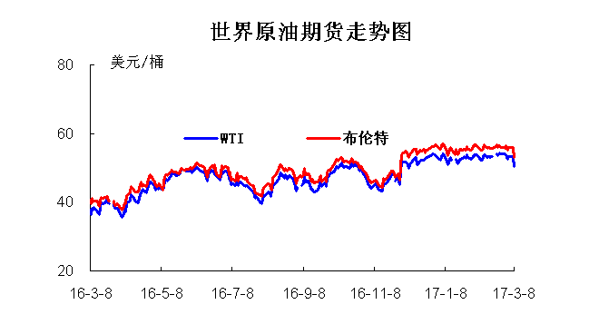
二、近期影响国际原油市场的主要因素
1、美国原油库存情况
美国能源信息署（EIA）周三（3月8日）公布的数据显示，截至3月3日当周，美国上周原油库存增加820万桶，使总库存量攀升至5.284亿桶，再创历史新高。这是美国原油库存连续第9周增加。
2、美国经济形势
美股周三收盘涨跌不一，道指与标普500指数均连续第三个交易日收跌。美国原油库存创新高导致国际油价重挫。投资者正在权衡经济数据与美联储加息的前景。
北京时间3月9日05：00，道指跌69.03点，或0.33%，报20855.73点；标普指数(2362.98, -5.41, -0.23%)跌5.41点，或0.23%，报2362.98点；纳指涨3.62点，或0.06%，报5837.55点。
周三原油期货价格大幅下挫，美国WTI原油与伦敦布伦特原油收盘均下挫5.4%。美国能源信息署（EIA）周三报告称，美国上周原油库存增加820万桶，使总库存量攀升至5.284亿桶，再创历史新高。这是美国原油库存连续第9周增加。周二美国石油协会（API）报告称，美国原油库存增加1160万桶。此前接受标普全球普氏能源资讯调查的分析师平均预期美国上周原油库存增加160万桶。
在非农就业数据公布前，ADP私营就业数据同样受到市场关注。ADP机构周三报告称，美国2月私营部门就业人数增加29.8万。这份数据意味着本周五的非农就业数据可能远远好于预期。目前市场平均预期2月非农就业人数将增加20万。另一份数据表明，尽管制造业状况好于先前预期，但2016年第四季度美国企业与工人劳动生产率的增幅仍为1.3%，与前值持平。第四季度劳动生产率数据显示工业产出、工作时数以及劳动力成本均无大的变化。
2月份是美国总统特朗普上台后的第一个完整月份。特朗普曾发誓要重建美国陈旧的基础体系。
Baird首席投资策略师Bruce Bittles表示：“ADP就业数据非常强劲。那意味着美联储将会更加激进，对股市而言这是个坏消息。但美股仍然维持在较高的水平，这一点令人感到意外。”
自11月8日特朗普赢得美国总统大选以来，美股大幅上涨，因为投资者期待特朗普将迅速实行包括削减企业税、推行1万亿美元基建开支项目以及放松金融监管等在内的、他在竞选期间鼓吹的财政政策。
Centre Asset Management首席投资官James Abate表示，但现在“对于特朗普执行他的计划的时间安排，我们对他的希望也开始一点点消散了。”
联邦公开市场委员会（FOMC）将在3月14-15日召开议息会议，市场普遍预计美联储将在这次会议上加息。据芝加哥商业交易所的联储观察工具，周三市场预期美联储在3月加息的可能性约为91%。
个股消息面，Bob Evans与Express在盘前公布了财报。Camping World、Sunrun、United Natural Foods以及Bankrate等公司将在周三收盘后公布财报。
- 世界经济形势
欧洲股市中，泛欧绩优300指数收涨0.16%，报1471.13点；英国富时100指数收涨0.2%；法国CAC 40指数收涨0.3%；德国DAX 30指数收涨0.1%。亚洲市场中，中国上证综合指数收盘持平。日本日经指数收跌0.47%
三、后市预测
本周WTI原油价格在50.28-53.33美元/桶，布伦特原油价格在53.11-56.01美元/桶左右震荡。利好方面：美元对其他主要货币汇率下跌，美元走弱增强了以美元计价的石油的投资吸引力，利好油价。伊拉克认为石油输出国组织(欧佩克)或需要延长减产协议。利空方面：当天有消息称，俄罗斯2月原油产量与1月持平，今年前两月减产执行率仅为三成。此外，当天美元对其他主要货币汇率上涨。美元走强降低了以美元计价的石油的投资吸引力，令国际油价承压下行。此外，美国油田技术服务公司贝克休斯3日发布的数据显示，上周美国运营的油田钻井数量达609个，比前一周增加7个。美国能源信息局当天发布的数据显示，上周美国全国商业原油库存5.284亿桶，增加820万桶。上周美国商业原油库存连续第九周增加，不断增加的美国原油产量加剧市场供过于求的担忧，预计下周国际油价将继续在50美元左右震荡。

